סילבוס קורס מורי יוגה 250 שעות ביפו
בהנחיית לולה אלמוג

קורס המורים נבנה ונוצר מתוך תשוקה, סקרנות ורצון להעביר את העומק והיופי של מסורת היוגה. הלימוד מביא איתו תבונה, וכמורה אני משתדלת לאפשר כמה שיותר חשיפה אשר תניח את התשתית להתקדמות בדרך, זאת בעזרת ליווי ותרגול. בין אם אתם מעוניינים ללמוד מתוך רצון להיות מורים או מתוך רצון להכיר את עצמכם, בין אם מתוך רצון להתמקצע, או מתוך רצון לשנות דפוסים ולהבין תהליכי מחשבה - הקורס הוא פתיחת דלת אל מסורת בת אלפי שנים.

בסילבוס אפרט את תוכנית הקורס ומטרתו, את החומר הנלמד בו, את הציפיות והתנאים, ואספר על פעילותי כמורה ועל הסטודיו שלי בירושלים, כך שתוכלו להבין האם וכמה אתם מתחברים לאיכות המסוימת שאני מביאה.

אם עדיין לא הייתם.ן אצלי אני מזמינה אתכם להתנסות בשיעורים שלי, כדי להכיר את דרך ההוראה ואת המרחב בו מועברים קורסי המורים.
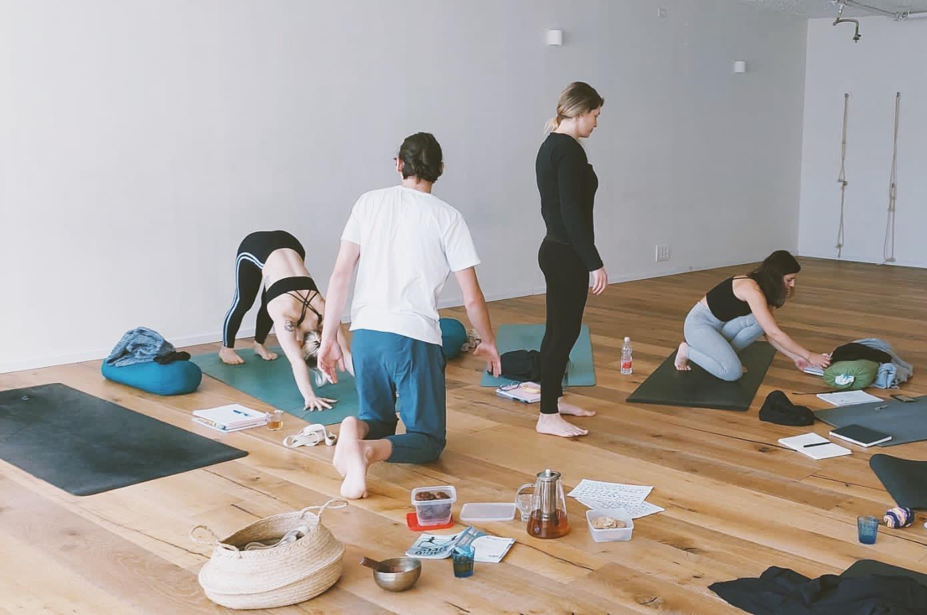

למי מתאים הקורס?
הקורס מתאים לכל מי שרוצה להניח את היסודות העמוקים, וההבנה של התרגול הפיזי והמנטאלי, ולצלול לעומק החכמה שמסורת היוגה מציעה. להיחשף לרעיונות אשר יכולים לחולל שינוי מהותי בחיינו, ולקבל כלים לתרגול עצמי או להוראה. הלימוד בקורס יכלול תרגול פיזי שיועבר ויעלה ברמתו בהדרגה, תרגול מדיטציה וקריאה ודיון בכתובים. רמת התרגול הפיזי אינה משנה. כל תלמיד עובר את התהליך שלו בקצב שלו. ניתן ומומלץ להירשם לקורס גם רק על מנת להעמיק ולא כדי להיות מורה ליוגה.
מטרות הקורס:
- הבניית תרגול פיזי דרך הכרות עם הסדרה הראשונה של אשטנגה יוגה.
- הבנה מעמיקה של מנחים ועקרונות
- הבניית תרגול מנטלי - חקר עצמי, דרך כלים למדיטציה
- הנחת תשתית למחשבה בהירה - היכרות עם הפילוסופיה של היוגה
- כלים להוראה, דרכי הנחייה, החזקת מרחב, יחסי מורה תלמיד, היכולת להכניס תכנים פילוסופים בתרגול פיזי
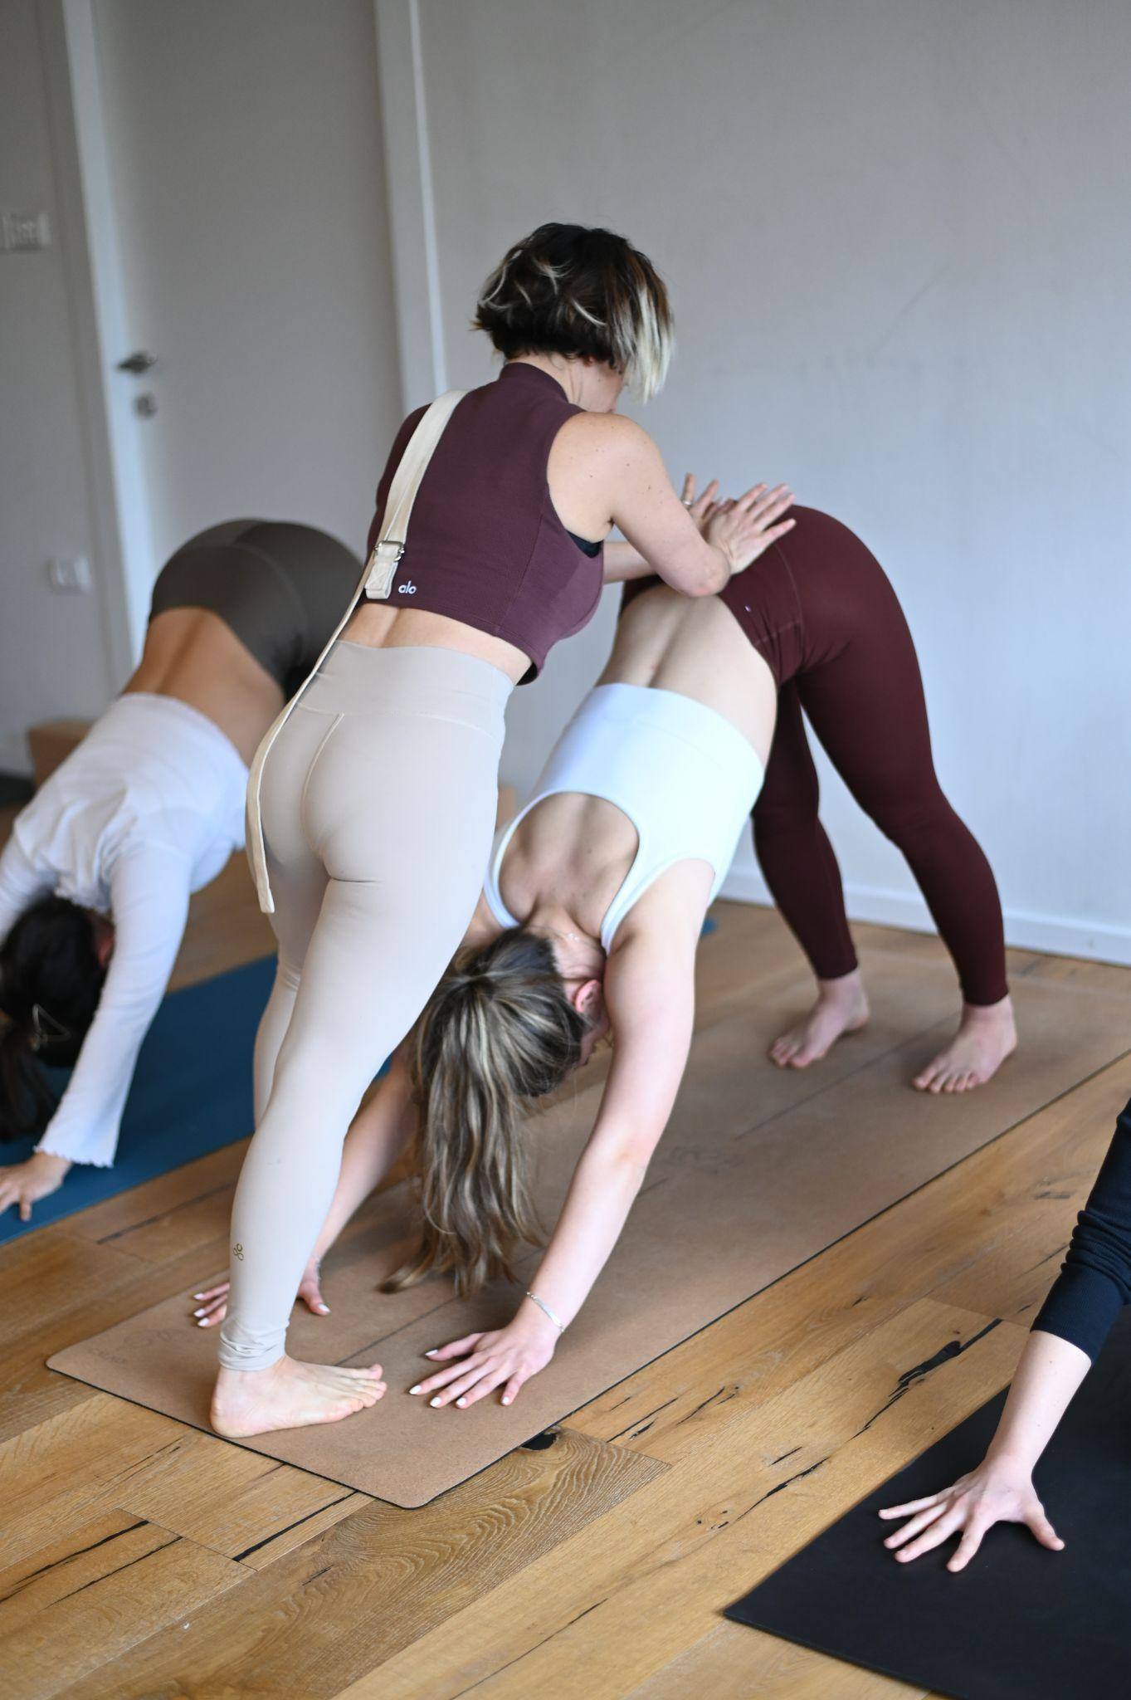
הקורס יתקיים בביתי שברחוב יפת 129, ביפו, בקבוצה קטנה ואינטימית עד 8 מתרגלים, עם יחס וליווי אישי. תאריכים: ימי ראשון, מאוקטובר עד יולי.
יום לדוגמא בקורס נראה כך:
- 10:00 - תרגול אשטנגה
- 12:30- מדיטציה, דיון, פילוסופיה
- 13:30 - הפסקה
- 14:00 - מעבדת מנחים

שיטת העבודה שלי:

דגש על החוויה ישירה וחקירה אישית
לפני כל דבר שנלמד התלמידים מתבקשים ללמוד אותו קודם לבד. למשל אם זה לימוד אנטומי, הם צריכים להוציא את המידע קודם
כל לבד, דרך תרגול או קריאה, במפגש הם קודם יספרו על הידע אשר הגיעו אליו לבד. ישנם עקרונות איתם אני עובדת דומים לפראמנות אשר דרכם הם יכולים לחקור לבד.

לכל תרגול אשטנגה יש נושא: או פיזי (אנטומי), או מנטאלי, או אנרגטי/ חוויתי.
אם הנושא הוא אנטומי, נתרגל לפני תרגול אשטנגה שעה של תרגול האת'ה אשר מתמקד באזור האנטומיה אותו אנו לומדים.
אם הנושא הוא מנטאלי, ההנחייה של המדיטציה תופיע גם בתנוחות - למשל התבוננות על חלוקה לתנוחות שאוהבים או לא אוהבים, בפילוסופיה נדון בראגה ודוושה.
אם הנושא אנרגטי, ההנחייה תיהיה יחסית מופשטת ומחוברת ללימוד על בנדהות, צ'אקרות, מאמץ נכון, ודמיון.

דגש על רצף לימוד
כל נושא שנלמד נמשך לאורך כל התרגול. למשל נושא אנטומי יופיע כבר בדגשים על התרגול או כתרגול המתבסס על הנושא בלבד, ומיד לאחר מכן יועבר חקר מנח הקשור אליו כך שהנושאים יהיו צמודים.
נושא פילוסופי יופיע גם בישיבת המדיטציה, גם בהנחיית התנוחות וגם בלימוד הפילוסופי.
תמיד יהיה רצף בין ישיבת מדיטציה לתרגול אסנה (לפני או אחרי), ובין מדיטציה ללימוד פילוסופי.
הלימוד יתבצע כמה שיותר בצורה הרמונית ומחוברת בין כל חלקי הלימוד.

על החלקים השונים של הקורס:
תרגול אסאנה:
סדר הלימוד במפגש תלוי בשעה ביום בה אנו מתחילים כיוון שהיא משפיעה על ההכרה והאנרגייה הפיזית.
רוב התרגולים הדינאמיים יארכו בין שעה ורבע לשעתיים וחצי.
מטרת קורס 200 שעות, הוא לבנות את הקשר הראשוני בין התנועה של הגוף והבנה שלו, לבין הקשר וההשפעה שלו על עבודה מנטלית. נוסף לכך שהתרגול בונה כח וגמישות, ובעיקר שגרת תרגול עקבית.
בסיס התרגול יהיה ממסורת האשטנגה (סדרת תנוחות קבועה) אך נתנסה גם ויניאסה (סדרת תנוחות משתנה בזרימה) , מייסור (תרגול אישי ללא הנחייה) והאת'ה ברוח איינגר (מעבדת מנחים) פעם בחודש.
האסנה היא השער דרכו נכנס למסורת היוגה. דרך האסנה נלמד על מבנים פיזיים ומנטליים, ואנרגטיים. נלמד לזהות את האיכויות השונות של האסנות ושל התרגול כרצף. הקורס מייחד ומדגיש את הקשר שבין תרגול האסאנה למיינדפולנס. המילה אסנה נולד מהשורש "אס" מושב, ואכן האסנות העתיקות ביותר היו אסנות של ישיבה. נבין את האסנה כמושבו של המיינד, איך המעטפת הפיזית מכילה בתוכה את התוכן המעודן יותר של ההכרה והתבוננות פנימה.
פירוט הזרמים השונים של התרגול:
אשטנגה - לאשטנגה כמה סדרות בקורס נלמד כ-90% מתוך הסדרה הראשונה. הסדרה היא רצף המדגיש חיבור של תנועה ונשימה, מבסס יסודות כמו השתרשות, מתאפיין בכפיפות לפנים ובניית גמישות וקלילות. הסדרה הראשונה עוזרת לגוף להתנקות ומשפיעה מאוד על מערכת העיכול. בעזרת סדר התנוחות נקבל תבנית ליישום של סדרות של תנוחות. ובעזרת עקרונות הטרישטנה (מבט, בנדהה, ואוג'איי) נחשף לרובד העמוק והקלאסי יותר של תרגול היוגה. לרוב חווית התרגול היא מדיטטיבית מאוד כיוון שהתנוחות חוזרות על עצמן וישנו קצב אחיד.
האת'ה ברוח איינגר הוא תרגול איטי ששם דגש על ביצוע נכון ומדויק של תנוחה. בדרך כלל ללא זרימה ומעברים בין התנוחות. בנוסף לדיוק ישנו מחקר אנטומי של התנוחות, המחקר בא לידי ביטוי גם בנושא השיעור לדוגמא: שריר ההמסטרינג, פתיחת ירכיים, פיתולים בדגש על שכמות וכו'. וגם בשפת ההוראה. בשיעור זה נלמד להשתמש בעזרים ולהנחות באופן ברור, נמצא דימויים ונלמד מתודולוגיה.
מייסור תמיכה פיזית, התאמות - מייסור הוא תרגול אישי (אשר התפתח בעיר מייסור שבהודו). בשיעור כל תלמיד מתרגל בקצב המתאים לו, ולאורך הזמן המתאים לו. אין הנחייה משותפת שכן כל תלמיד עובר תרגול אישי. המורה מסתובב בחדר תומך במגע פיזי ועוזר לכל תלמיד להתקדם באופן פרטני, בהתאם לצרכיו. המורה יכול לתת תשומת לב אישית לכל מתרגל לאורך זמן. אז ישנה קבוצה מגוונת של תלמידים ברמות תרגול שונות, וישנו מורה אך כל תלמיד בקצב שלו וברמתו יכולים לתרגל אחד לצד השני ובחלל נשמע רק הצליל נשימת האוג'איי, וזו תחושה מאוד חזקה. התרגול הזה בונה מאוד את המשמעת של התלמיד, ותומך מאוד בכינוס החושים פנימה ובריכוז שאלו הם שני אלמנטים מתוך שמונת אברי היוגה.

ויניאסה דגש על מעברים בין תנוחות, יצירתיות- משמעות המילה ויניאסה היא - לסדר, להניח בסדר מסוים, לאסוף. תרגול אשר שם דגש על מעברים מתנוחה לתנוחה ולכן יוצר תחושה של זרימה, כמעט כמו ריקוד בתרגול. עדיין עקרון נשימה עוטפת תנועה נמצא. התרגול מאפשר לנו להיות יצירתיים כי הוא כמו פאזל, מחפש את החיבורים המדויקים והאינטואיטיביים בין תנוחה לתנוחה בעזרת מציאת מכנה משותף. לדוגמא משפחות של תנוחות, מיקום בתוך החלל, ומיקום הגוף על המזרון.

חקר מנח
בכל מפגש, במשך כשעה וחצי, נלמד לדייק ולחקור תנוחות בכמה אופנים: בעזרת עזרים (בלוקים, חגורות, קיר, בולסטרים), בעזרת טכניקות שונות של תרגול, בעזרת עבודה בזוגות ובעזרת מתודולוגיה עצמית.
ניצור מעבדה בה נפרק בכל פעם מנח אחר על מנת להבין אותו לעומק לדעת לבצע אותו וללמד אותו. בין את העקרונות שעומדים בבסיסם של משפחות התנוחות העיקריות - כפיפות קדימה, התארכויות לאחור, פתיחות חזה, פתיחות אגן וכו'. נלמד את ההנחיות לפרטי פרטים. נתבונן על הגופים אחד של השני ונלמד להתאים את המנח למתרגל על פי העיקרון של האשטנגה ויניאסה- בה מייצרים התאמות לפי היכולת. נלמד לעבוד עם עזרים- קובייה ורצועה, ולבצע את התנוחה במגוון אופנים. נבין איך מייצרים שאלות מנחות, ודרך כך נלמד מתודולוגיה -הנחיה חפה משיפוט, האופן בו אנו ניגשים לתלמידים, האופן שבו אנחנו מעבירים הוראות. נלמד מעט דמיון מודרך שיוכל לתרום לנו בהרפייה. נלמד איך נגשים לתלמיד על מנת שירגיש בטוח ובאיזה אופן נותנים הנחיה על מנת לא לפגוע בבטחונו של התלמיד ועל מנת להבטיח חוויה של נינוחות ויציבות.

חקירה פנימית/ מיינדפולנס/ מדיטציה
בכל מפגש נשב למדיטציה, נלמד טכניקות מדיטציה שונות, נפתח דיון סביב החוויה, ולאחר מכן נקרא בטקסטים המכוננים של מסורת היוגה.
שורש היוגה הוא מדיטציה והבנת העצמי דרך התבוננות. מיינדפולנס (בעברית 'קשיבות'), ללמוד את נלמד את הכלים למדיטציה ואת הטכניקות השונות. היוגה מכוונת לחקר עצמי דרך התנסות ישירה בתרגול פיזי, מנטאלי ואינטלקטואלי. החלק הזה הוא אחד החלקים הכי מרגשים בקורס המורים, שם באמת אנו עושים עבודת טרסנפורמציה עמוקה והתרגול יוצא מהמזרון ומשתף בחיי היום יום.
אסנה שייכת ליוגה הפיזית, הנקראת: האת'ה יוגה (היוגה של הכח הפיזי),
והטקסטים שייכים ליוגה האינטלקטואלית, ניאנה יוגה (היוגה של החכמה).
מדיטציה שייכת ליוגה המנטאלית. ראג'ה יוגה (היוגה של ההכרה).
דרך הטקסטים העתיקים של היוגה הקלאסית (סאמקיה יוגה, היוגה סוטרה ונגיעה קלה באופנישדות) נבין את הלך הרוח של הפילוסופיה היוגית. נחקור יחד דרכי חשיבה חדשים, נתנסה בהתבוננות פנימה, ובאופני תרגול שונים המשפיעים על איכות ההכרה. נבין ונהדק את הקשר לתרגול הפיזי, נבין את אופיו של היוגי לעומק ונלמד מודל פסיכולוגי עתיק של מבנה ההכרה. נלמד איך מהות המחשבה היוגית נשזרת לתוך תרגול פיזי של תנוחות, ומשם ממשיכה אל היומיום. ואיך הרעיונות הפילוסופים משרתים אותנו בהוראה ועבודה עם תלמידים.
התלמידים נדרשים לתרגל גם בבית, כיוון שרק התנסות בחוויה מביאה להבנה, ואינה יכולה להיות מושתתת רק על חקר רציונלי. השילוב של התנסות, תבונה וחקירה אינטלקטואלית יגרמו לתרגול שלנו להיות שלם, ובעל פוטנציאל להפוך לכלי טרנספורמטיבי.

קורס אנטומיה עם הפיזיותרפיסט נועם טקסלר
מטפל בעיסוי רפואי משולב, עיסוי רקמות עמוקות, עיסוי שוודי, עיסוי תאילנדי, עיסוי ספורטאים (הכנה לפעילות והתאוששות מפעילות). עובד עם להקת המחול בת-שבע ועם נבחרת ישראל בכדור מים.
התחלתי את דרכי המקצועית מתוך סקרנות לתחומי האנטומיה והטיפול במגע. בוגר מכללת סמינר הקיבוצים בעיסוי רפואי, עם העמקה באנטומיה ופיזיולוגיה, עיסוי שוודי ורקמות עמוקות. לאחר תחילת לימודיי התוודעתי לנפלאות התחום ויכולת הריפוי והשיקום של הגוף בזכות העיסוי הרפואי. החלטתי לצאת ללימודי המשך בקמפוס ברושים באוניברסיטת תל אביב לקבלת הכשרה כמעסה בכיר. לימודי ההמשך כללו העמקה בפתולוגיות אורטופדיות, פציעות ספורטאים, שיקום, הגדלה של טווח תנועה ודרכי הטיפול בהם.
בין הכשרותיי השונות השתלמתי בעיסוי תאילנדי בשיטת ה"וואט פו" אצל המאסטר אלפונס טרשל, בעיסוי לימפתי ובקורס קינזיוטייפ (טייפ קינזיולוגי) מטעם SpiderTech העולמית.
בעבודתי אני משלב טכניקות רבות בהן רקמות עמוקות, שוודי, תאילנדי, MET Muscle Energy) Technique), PNF (מתיחות אקטיביות), עבודה על Trigger Points (נקודות מעוררות כאב), כוסות רוח ועוד.
בקורס נלמד אנטומיה בצורה חוויתית ואינטראקטיבית, נצייר את השרירים על הגוף ונראה איך הם עובדים בתוך התנוחות, נלמד גם דרך מצגות וחומרי קריאה, ודרך מגע.
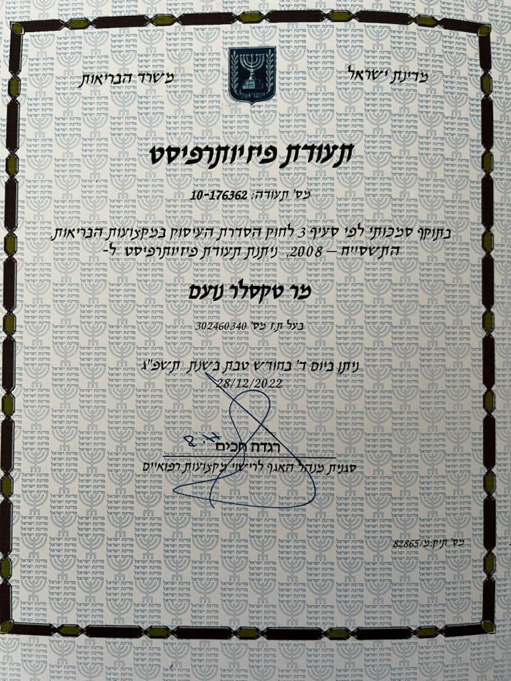
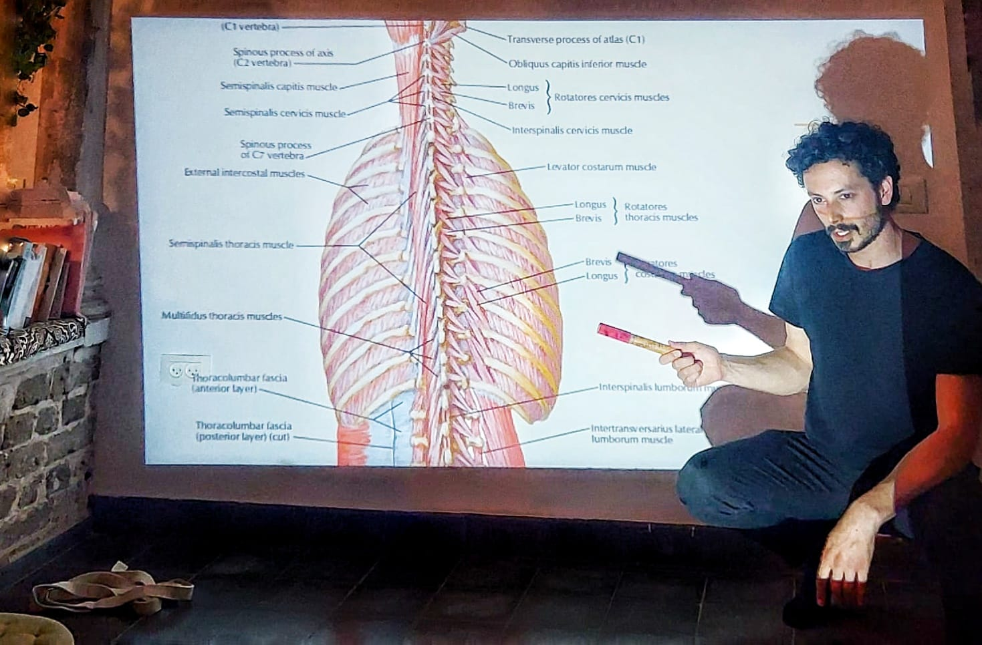

בנוסף ישנם מורים אורחים:
- ד"ר הגר שליו- תלמד אותנו על יוגה במאה ה-15
- נעמי לוסין - בעלת תואר שני בלימודי הודו, תעביר לנו יוגה נידרה
- רוני אלמוג - מבוא ליוגה תרפיה
- שי רהט - בעל תואר ראשון בלימודי הודו - יספר לנו על המפגש בין היוגה למערב
- לנה גרידנב - ניקויים יוגיים - שאטקארמה

דרישות הקורס:
- השתתפות ב-10 שיעורים המיועדים למתחילים.
- צפייה ב-10 שיעורי מתחילים וכתיבת כל מה שנאמר ומתורגל.
- התנסות בהנחיית 7 שיעורים לאנשים אחרים (אחד על אחד או בקבוצה).
- נוכחות מלאה (עד 4 חיסורים).
- עבודת סיכום קורס.

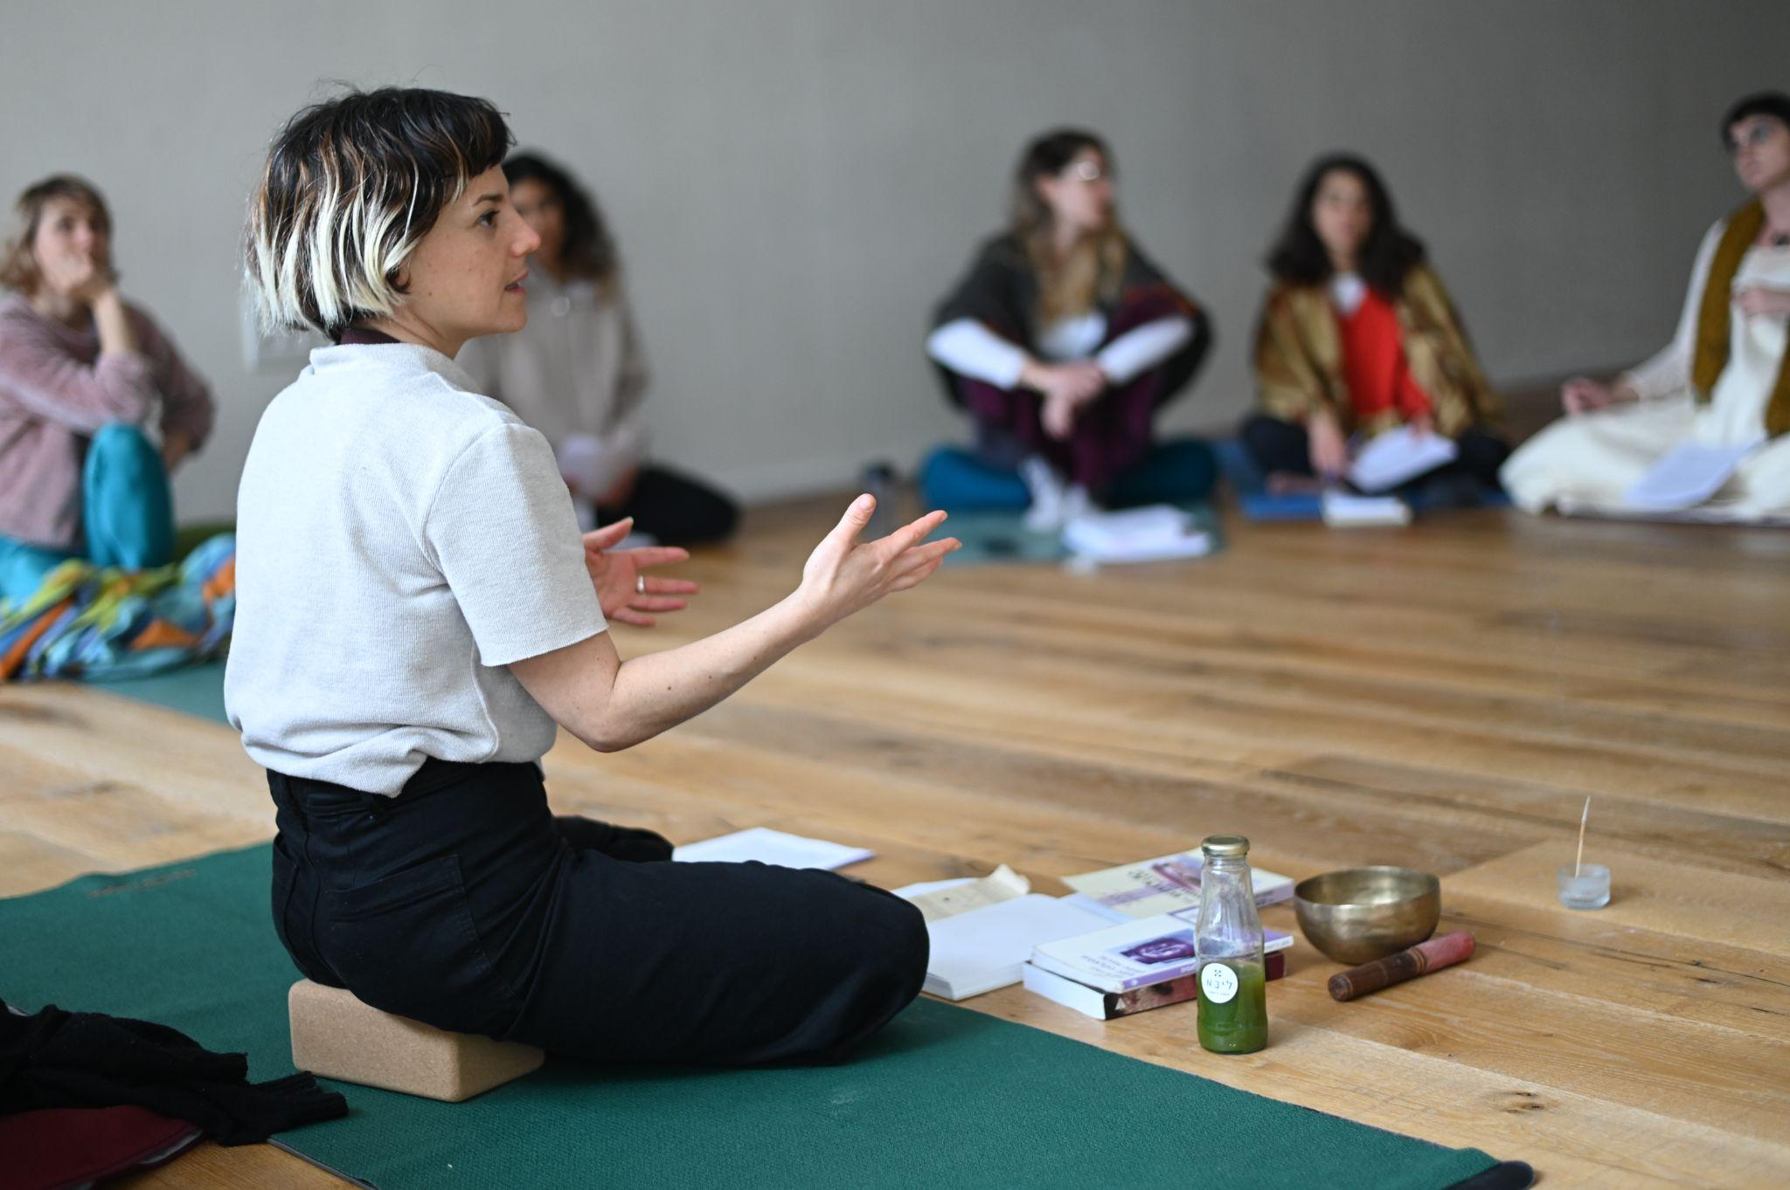

מי אני?
לולה אלמוג- מורה לאשטנגה, ויניאסה, האת'ה ברוח איינגר, רסטורטיבי, מיינדפולנס, פילוסופיה של היוגה.

אסאנה אהובה: כל הווריאציות של מאריצ'יאסנה
ספר אהוב: "ריקוד המציאות"/ אלחנדרו חודורובסקי, "השמיים שבתוכי"/ אתי הילסום
ציטוט: "מידי יום ביומו יצורים הולכים מכאן אל משכנו של יאמה, בעוד הנותרים מבקשים קביעות, האם קיים דבר מוזר מזה?" - המאהאבהראטה
במה אני טובה: לחבר בין אנשים, ליזום, לקרוא, ללמד, להרצות.
מה אני אוהבת אבל לא טובה: חישוב נוסחאות
מלמדת יוגה כ-13 שנים.

ילידת ירושלים. מורה ליוגה ואמנית פרפורמנס. מלמדת יוגה משנת 2011.
נחשפתי ליוגה בגיל 17 כאשר טיילתי לבד במזרח במשך שלושה חודשים. התרבויות הבודהיסטיות היממו אותי והתגלגלה לידי האוטוביוגרפיה של גנדי, שם קראתי על רעיונות שלא שמעתי עליהם לפני כן בתרבות ובסביבה בה גדלתי, וכן נכתב שם על יוגה. נחשפתי לרעיונות שגרמו לליבי לפרפר. כאשר הבנתי שישנה השפעה גדולה על הבנת המציאות מתוך העיסוק ברעיונות אלה, התחלתי לקרוא ספרים בנושא. בהתחלה נמשכתי בעיקר לפן הפילוסופי/מנטלי של התרגול ובהמשך הגעתי לאסנות.
את התנוחות פגשתי לראשונה בגיל 20, ולאחר והשפעת התרגול עלי הייתה ישירה ומיידית. הפכתי להיות נינוחה ורגועה יותר גם מחוץ לשיעורים. הייתי ילדה די פרועה, והסביבה הבחינה בשינוי החל בי ובירכה אותו. לאחר שנה של תרגול, סקרנותי לדרך היוגה המשיכה לבעור והצטרפתי לקורס המורים הראשון שלי, בו פגשתי את המורה שילווה אותי בדרך עד היום. התנדבתי עם נערות בסיכון כחלק מהסטאז' שלי וכן עבדתי בהוסטל של פגועי נפש מטעם משרד הביטחון. בעבודה עם אוכלוסיות אלה, אשר אינן יכולות לתרגל באופן רגיל, הייתי צריכה לשלב ולהביא אלמנטים שונים מן המסורת.
יותר מאוחר למדתי בבית הספר לתיאטרון חזותי כ-4 שנים. המשכתי ללמד יוגה לאורך כל שנותיי כסטודנטית. שילבתי בעבודות האומנות שלי השפעות מתורות המזרח.
בשנת 2019 הקמתי את סטודיו סירא יוגה בירושלים, הסטודיו הגדול ביותר המונה כיום כ-600 תלמידים. ב-2020 התחלתי ללמוד בחוג למדע הדתות באוניברסיטה העברית, בו התמקדתי בלימודי הודו, בהנחייתם של פרופ' אביתר שולמן (אשר מחקריו עוסקים בקשר בין מדיטציה לבודהיזם) וד"ר יוחנן גרינשפון אשר נחשב לסמכות בינ"ל בכל הקשור לכתבי היוגה סוטרה של פטנג'לי ומן הבולטים בתחום חקר הפילוסופיה ההודית.
קהילת המורים הירושלמית חשובה ויקרה מאוד עבורי. בעבר יצרתי שיתופי פעולה בפרויקט "מורים מלמדים מורים", ואני ממשיכה ללמוד יחד עם קהילת המורים הסובבת אותי, וממורותי הפרטיות סמקיה יוגה ולסנסקריט, מתלמידי, משותפתי, ומשתדלת עד מאוד ללמוד גם מתבונת ליבי.
מעבר להכשרות, סדנאות וריטריטים, וויפאסנות שעברתי, למדתי באופן עקבי ולאורך זמן מהמורים הבאים:
שמעון בן אבי - תלמידו של פטאבי ג’ויס, מהרישי מהש יוגי, אורית סן גופטה וג'ון סקוט (600 שעות- לא כולל סטאז')
שמעון בן אבי -השתלמות למורים -(360 שעות)
ענת צחור - תלמידתו הישירה של איינגר (250 שעות)
יוחנן גרינשפון - מוות ואלמוות ומעמדו של הגוף בתרבות האופנישדות (56 שעות)
אביתר שולמן- מבוא לבודהיזם ומבוא להינדואיזם (112 שעות)
"סוואדיאיה" - תוכנית שנתית של סטודיו ויוקה יוגה (כ-40 שעות), 10 שעות עם כל אחד מהמרצים הבאים: ד"ר רפי פלד, הדר כהני, מעיין נדבך, הגר שליו.
גלית לוין- יוגה אצ'ריה (120 שעות), תוכנית מתקדמת למורים של מורים. דרכו של הרישי, הבהגווד גיטא, היוגה סוטרה של פטנג'לי.
מתרגלת אשטנגה באופן קבוע אצל נטע ברנע בסטודיו לבונטין יוגה
ליווי אישי פרטי של ד"ר הגר שליו - מתמחה בכתבי האת'ה יוגה
וכעת אני ממשיכה בדרכי לבד. מתוך תרגול מסור ויומיומי.
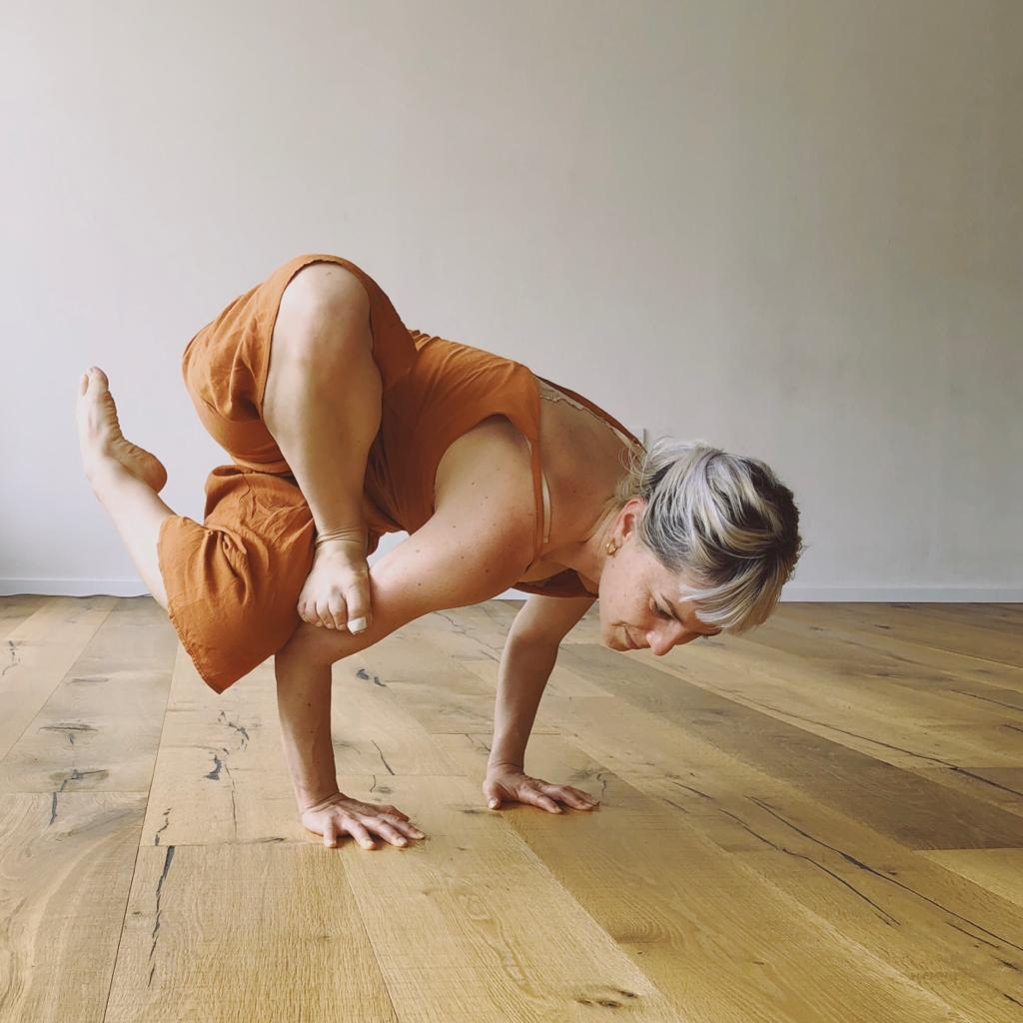
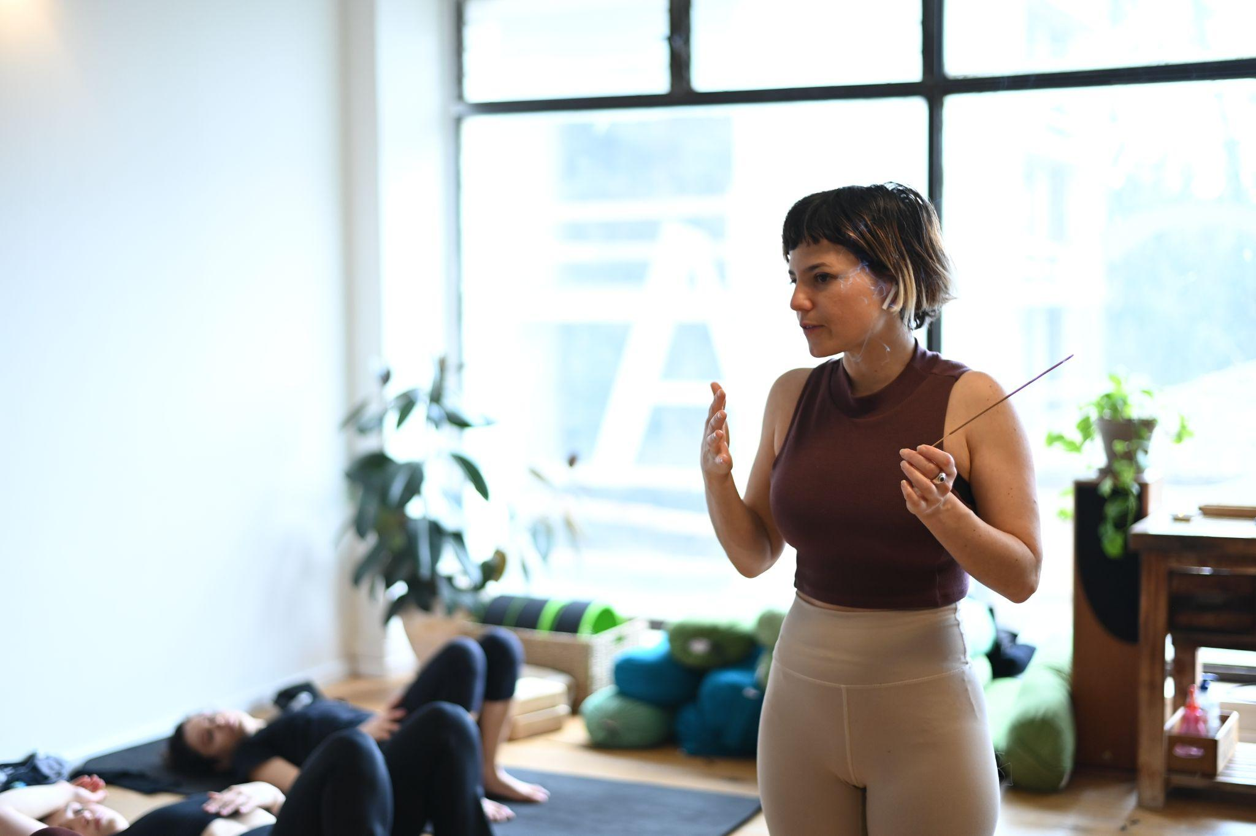

בתום הקורס ועם העמידה בכל הדרישות יקבלו התלמידים תעודת בינ"ל להוראה, מטעם ארגון היוגה האמריקאי alliance yoga.

אם יש לכם עוד שאלות אשמח לענות עליהן!
הוואטסאפ והטלפון של לולה: 054-7843143 זמינות מ-11:00 עד 17:00
מוזמנים למצוא אותי באינסטגרם: https://www.instagram.com/lula.yoga/
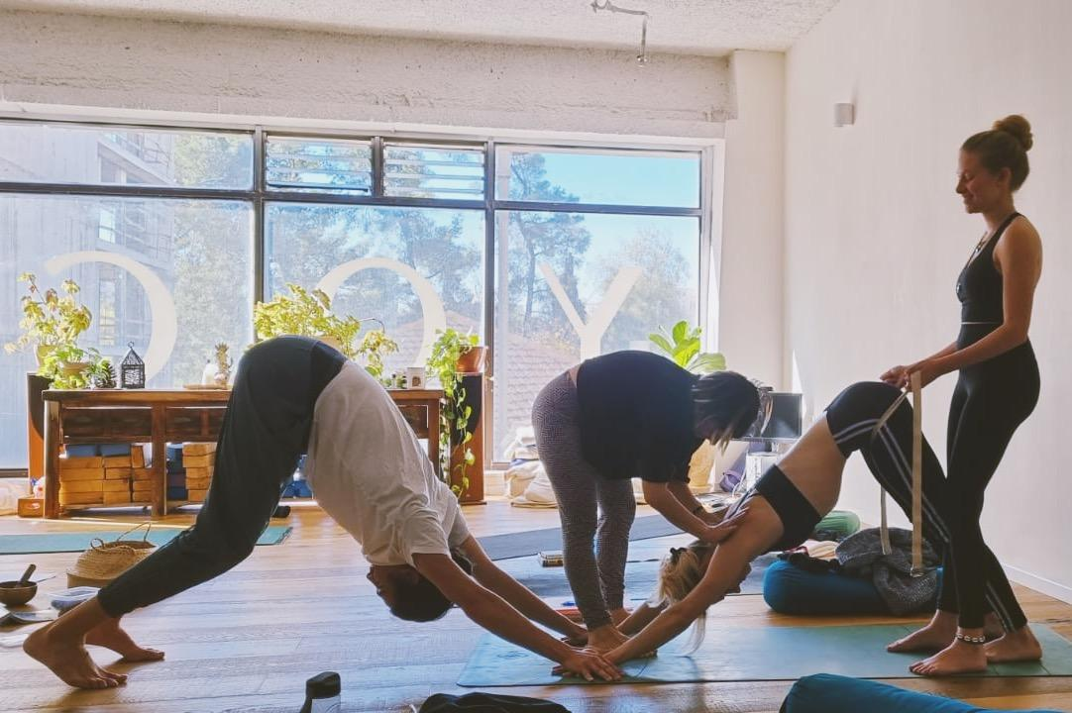

שאלות נפוצות:
- מה קורה אם אני לא יכולה להגיע לחלק מהמפגשים של הקורס: אפשר להחסיר מפגשים. אבל חשוב לזכור שהקורס מאוד מרוכז כיוון שהוא רק 200 שעות. כל תוכן שנלמד מועבר פעם אחת בלבד! כאשר מפסידים זה מורגש מאוד. אפשר להפסיד עד 4 מפגשים. החובה להשלמת החומר היא על התלמיד, שיעורי הפילוסופיה מוקלטים והתלמיד יכול לתמלל אותם. עליו להציג בפני את ההשלמה בדפי מנח שנלמדו במעבדת המנחים. חיסור של מעל 6 מפגשים מונע מהתלמיד להיות זכאי לתעודה. התלמיד כן יכול להשלים מפגשים בקורסי מורים אחרים שלנו!
- האם אוכל ללמד אחרי קורס המורים? קורס המורים של 200 שעות בכל מקום הוא קורס ראשוני מאוד. השאר תלוי ברמת ההתמסרות והניסיון בתרגול לפני כן ותוך כדי הקורס.
- אם לא מעניין אותי להיות מורה ורק ללמוד לעומק? גם אם לא מעניין אתכם להיות מורים תצטרכו לעבור את כל הלימוד כמו שהוא. התרגול תלוי בלימוד עצמו. בסופו של דבר תינתן לכם תעודה ולכן החובה שלי כמורה היא לראות איך הונכח הלימוד והידע שלכם, והאם הבנתם אותו. כמובן שאפשר למשוך את הקורס על פני יותר זמן ולקבל תעודה בהמשך.
- האם הקבוצות גדולות? הקורס הוא קורס אינטימי בוא התלמידות נבחרות וישנו מקום עד 10 מתרגלים. הקורס ניתן בבייתי הפרטי ביפו.

ספרים מומלצים לקראת הקורס (וגם באופן כללי):
ספר תרגול - אשטנגה של דויד סוונסון. ניתן להזמין באמזון.
"דממה וחירות ביוגה הקלאסית"/ יוחנן גרינשפון- בסוף הספר ישנן הסוטרות של פטנג'לי
"הלב הנבון" / ג'ק קורנפילד. פסיכולוג מערבי שכותב על הפסיכולוגיה הבודהיסטית ומציע ניתוח מדוקדק של רגשות ומחשבות, וכן טכניקות מדויקות להחלמה, אימון והתמרה של התודעה ושל הלב.
הודו יומן מסע / עזריאל קרליבך - ספר מרתק המדגיש את פער התרבויות
לב האימון / אורית סן גופטה - טקסט יפייפה שהוא בגדר רצף תודעה על אלמנטים שונים בתרגול כמורה וכתלמיד.
סוטרות היוגה של פטנג'לי / סוואמי ונקטסאננדה פירוש יפייפיה על כל סוטרה וסוטרה.
אור על היוגה / ב.ק.ס איינגאר - תנוחות והסברים.
להרבות טוב בעולם / אסתר פלד - יסודות לחשיבה בודהיסטית.

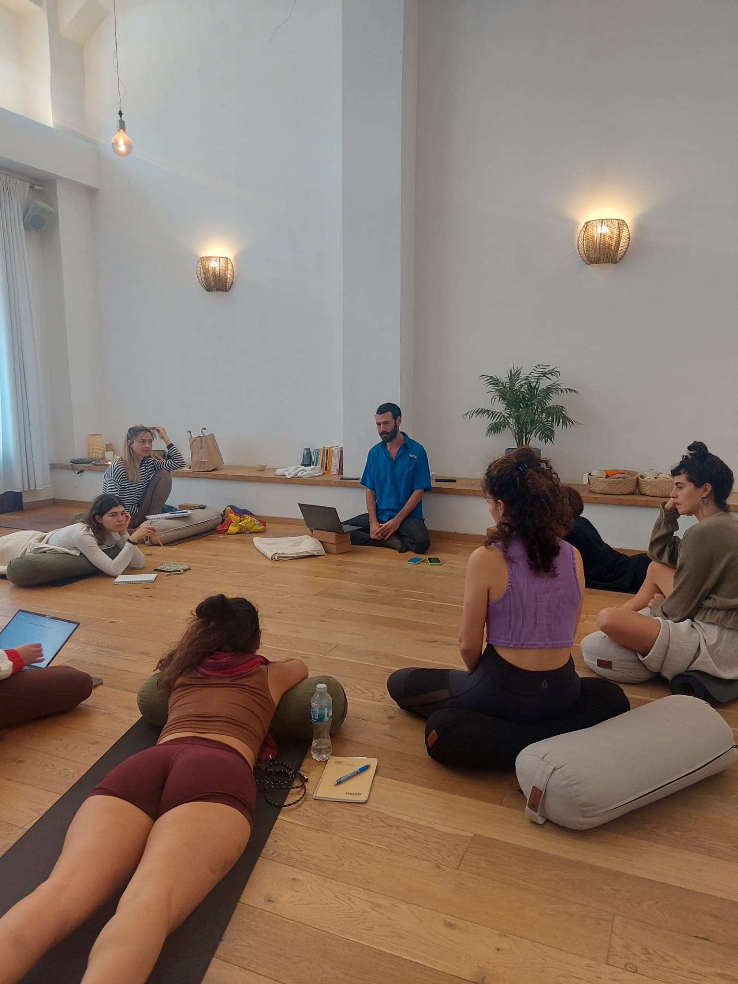
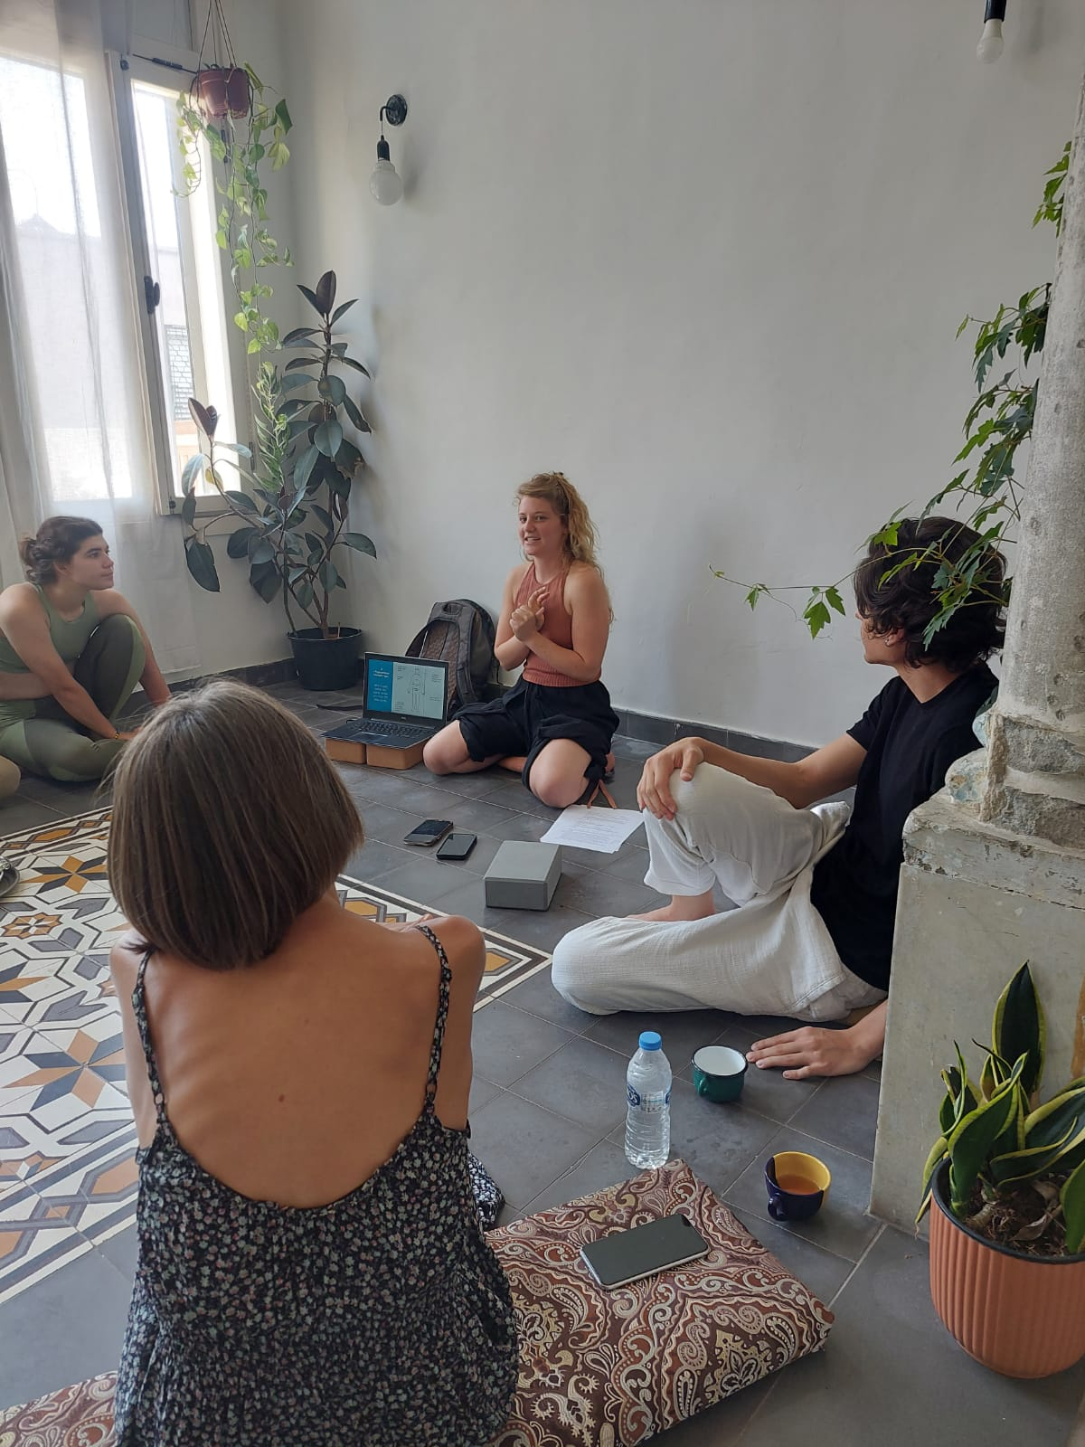
הרצאות אורחות בקורס: רוני אלמוג- מבוא ליוגה תרפיה, שי רהט- יוגה בעידן המודרני

תאריכון לדוגמא:
חקר מנח + מתודולוגיה | מדיטציה/פילוסופיה/פראניאמה | תוכן | יום | תאריך
עקרונות התרגול | היכרות. מבוא היסטורי קצר. שיח על רעיונות- טרנספורמציה. הקשר בין מורה לתלמיד + מנטרות | תרגול מתחילים (דגש קצוות הנשימה) | ראשון | 29/01
התבוננות על הגיון הסדרה | 4 עקרונות תרגול + מנטרות+ אוג'איי מה זה אומר מבט פנימה- מדיטציה ארוכה | תרגול מתחילים (דגש על ארבעת העקרונות) | ראשון | 05/02/23
אדהו מוקה שוונאסנה | חזרה והתעמקות על 4 העקרונות - מדיטציה ההכרה מתבוננת אל תוך עצמה | תרגול מתחילים (דגש על ארבעת העקרונות) | ראשון | 12/02/23
טריקונאסנה | מבוא ליוגה סוטרה - מדיטציה אביהסה ואיראגיה | חצי סדרה- התאמות | ראשון | 19/02/23
חקר מנח עם נופר ב-14:30 - טאדאסנה ואוטנאסנה | סבל ומערכת הקארמה - מדיטציה על בחירה | תרגול מתחילים -דגש השתרשות והתנגדות) | שבת | 25/02/23
טריקונאסנה | התחלה של פרק 2 - יוגה סוטרה | תרגול מתחילים -דגש השתרשות) | ראשון | 26/02/23
מהי הדממה, הריקות. העצמי, הנצחי? סיפור על שווטקטו " אתה הוא זה" ומהי א-וידיאה. מדיטציה - תשומת הלב לאלמנט המתבונן | חקר מנח עם נופר מורה לאיינגר אורדוודמוקה | 70% סדרה - דגש - מעברים | חמישי | 04/03/23
חזרה על כלב מביט מעלה- אורדוומוקה | דממה ומדיטציה- שתי טכניקות - ראגה/דוושה | מייסור | ראשון | 05/03/23
אנטומיה - שרירים גדולים סקירה- | המשך של הסוטרות והתבוננות נוספת על ראגה /דוושה | תרגול בינוני דגש פיתולים (נעים לא נעים לי בתנוחות) | ראשון | 12/03/23
וירהבדראסנה 2 | פראניאמה - אנלומה וילומה. קומבקה. | מייסור | שבת | 18/03/23
אנטומיה - ירך, ברך, רגל, קרסול | סוטרה 2.10-12 | תרגול בינוני- עבודה עם קוביות -דגש על פארשווקונאסנה | ראשון | 19/03/23
עקורנות לחקר עצמי באסנה | פראניאמה ואז המשך של הסוטרות- גונות. | חצי סדרה - | ראשון | 26/03/23
פארשווטנאסנה | פרקריטי/פורושה/גונות/ | ויניאסה עם פתיחת חזה | ש | 01/04/23
אנטומיה - עמוד שדרה תחתון רצפת אגן, אגן |  | ויניאסה | ראשון | 02/04/23
פארשווטנאסנה | אנטומיה- חזה, צוואר, טרפזים | האטה של לולה | שישי | 07/04/23
משפחות של תנוחות + פארשווטנאסנה | מודל פאנצ'מאיה קושה | תרגול בינוני דגש על מעברים | ראשון | 09/04/23
חקר מנח בתוך התרגול (אגן סגור) | המשך פאנצ'ה מאיה קושה | פראניאימה (קפהלבהטי, בסטריקה)- תרגול | ראשון | 16/04/23
אנטומיה - גב , שכמות כתפים, |  | תרגול בינוני-מתקדם, דגש על הדיאלוג הפנימי | ראשון | 23/04/23
עמידות ראש | הרצאה על בודהיזם עם שי רהט | תרגול בינוני עבודה עם קוביות |  | 29/04/23
עוברים על הבוחן | מדיטציה- סוטרות אשטנגה אפריגרהה | מייסור | ראשון | 30/04/23
עמידות ראש | מטא מדיטציה מתוך 2.33 + 8 איברי היוגה | תרגול - ויניאסה בין כל תנוחות העמידה | שישי | 05/05/23
פורווטנאסנה | מדיטציה ארוכה סיכום איברי היוגה | האת'ה ברוח איינגר פתיחות חזה ופיתולים - דמיון של שיא הפוטנציאל בתוך תנוחה | ראשון | 07/05/23
פיתולים - חזרה על פרסריטות+ מאריצ'י C | מדיטציה ארוכה החלפת הקידוד - מודל הפרי | ויניאסה דגש פיתולים | ראשון | 14/05/23
כפיפות לפנים- פרסריטה- פאשימוטנאסנה | אנטומיה רגליים, ברכיים | תרגול חצי סדרה | שישי 9:30-14:30 | 19/05/23
אורדוודנוראסנה + תמיכות | סוגי מדיטציה והתנסות | סדרה מלאה | ראשון | 21/05/23
אוטקטאסנה + וריאציות | פראניאמה-נאדי שודהנה, מדיטציה על קבוע | היכרות עם הסדרה השנייה | ראשון | 28/05/23
סדנת מגע | אנטומיה - פציעות שכיחות | אשטנגה עיניים עיניים עצומות | ריטריט סופשבוע! | 1-3/06/24
הרצאה על מערכות הפראנה | סיפורים מהאופנישדות | אשטנגה סדרה שנייה | ריטריט סופשבוע! | 1-3/06/24
אנטומיה - | אנטומיה | האת'ה ברוח איינגר - צידי גוף ודורסי | ריטריט סופשבוע! | 1-3/06/24
סדנת תמיכות בברכת שמש | מה ההבדל בין דהרנה/דיאנה/סמאדהי? מדיטציית הסתכלות בעיניים | מייסור | ראשון | 4/6/23
תרגול הנחייה + שיח על הוראה | יוגה נידרה עם נעמי 12:00- 13:30 | דהרנה - אסנה דגש שיוט, ישיבה לדהיאנה בסוף | ראשון | 17/06/23
מתודולוגיה- שיעורי מתחילים מאריצ'י A | בניית רצף - שיבוש הרצף תרגול אישי והגיון | תרגול מתחילים | ראשון | 18/06/23
באקה אסנה - עקרונות של תנוחות על הידיים | הרצאה על היוגה המודרנית עם שי רהט | תרגול מתחילים התאמות | ראשון | 25/06/23
ארוחת ערב אצל שי בן צור - הרצאה על הודו |  |  | שישי | 30/06/23
דנוראסנה- בזוגות, עם קוביות עם רצועה. | המבוא ליוגה תראפיה - רוני אלמוג | סדרה מלאה |  | 01/07/23
בוחן תרגול | הרצאה על האת'ה יוגה- הגר שליו | סדרה מלאה | ראשון | 02/07/23
סדנת תמיכות מנחי עמידה | מתודולוגיה + תרגול הנחייה | סדרה מלאה בעיניים עצומות | ראשון | 09/07/23
אנטומיה - פציעות שכיחות במפרקים | סדנת תמיכות | ויניאסה | ראשון | 16/07/23
תרגול הנחייה | סדנת תמיכות | מייסור סדרה מלאה | ראשון | 23/07/23
 | תרגול הנחייה | כל אחת מלמדת קטע מהסדרה | ראשון | 30/07/23
סה"כ 229 שעות לא כולל צפייה. | סדנא מסכמת - בדרום. תרגול, מדיטציות, תמיכות. סיכומים. 3 ימים - 8 שעות כל יום

המלצות:
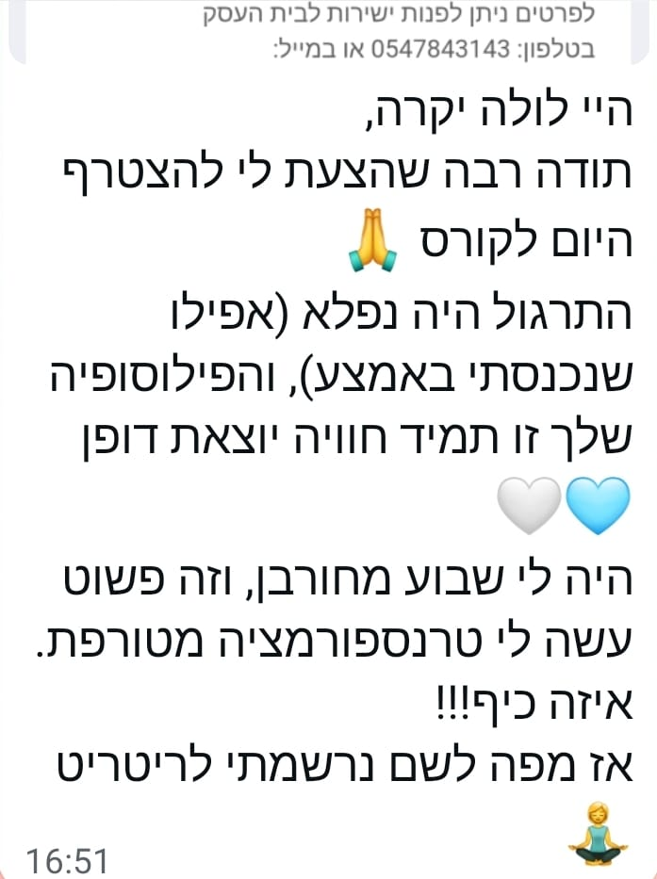
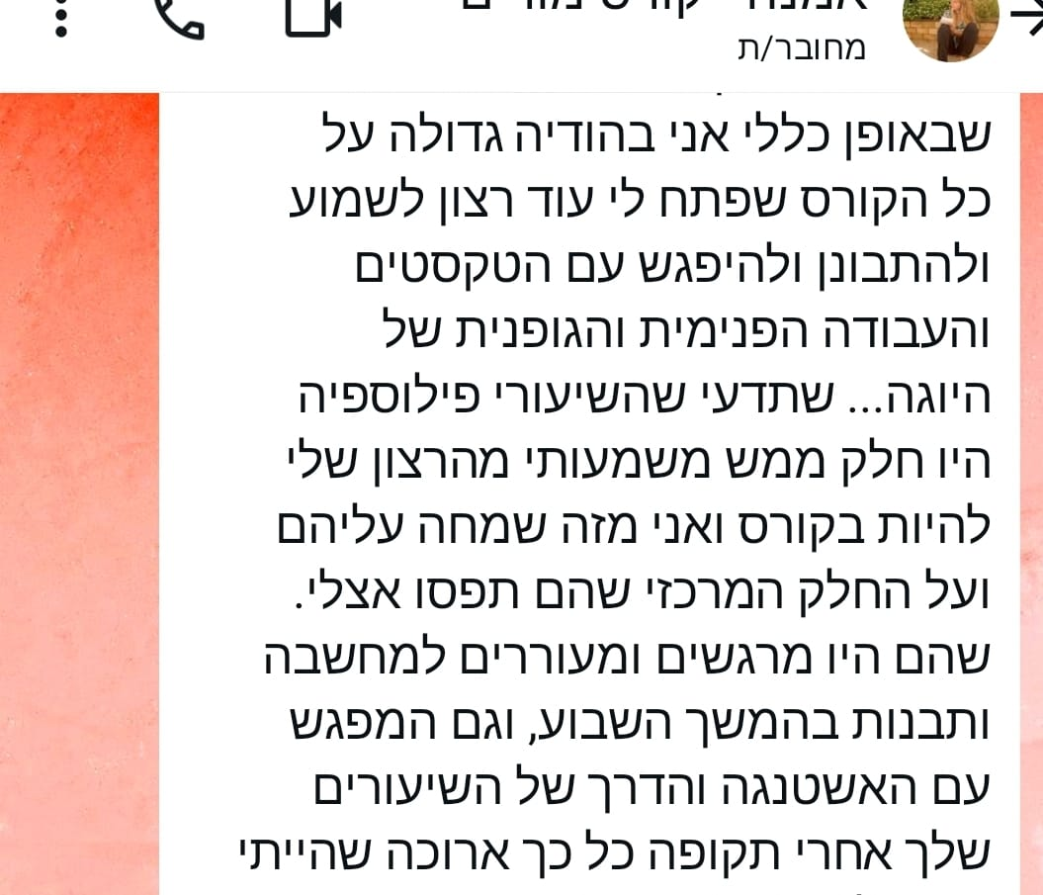
הצהרת כוונות:
אני מצהיר/ה כי אני מבין/מבינה שהקורס הוא תהליך, שבו יכולים להתעורר קשיים הן מבחינה פיזית והן מבחינה מנטאלית. אני מצהיר/ה כי אני מוכן/ה להתמסר ולעשות את כל המאמצים כדי להגיע לכל השיעורים באופן שיאפשר לי לקבל את המידע שיועבר בצורה בהירה. אשתדל לא לאחר ולהשלים את החומר שנלמד בעצמי אם לא הגעתי לשיעור.
אני מצהיר/ה כי אני בריא/ה ובמידה וישנן בעיות פיזיות או מנטאליות ידעתי את מעיין ולולה לפני תחילת הקורס ובמועד הרישום!
עלות הקורס: 8900 שקלים.
הקורס כולל בתוכו גם את דמי ההרשמה (600 ש"ח) ואת קורס האנטומיה. לא ניתן להפריד בין הקורסים או לא לכלול אחד מהם.
הרשמה לקורס מהווה הסכמה לתנאי הביטול.
ישנה מלגה של 10% במקרה הצורך, המלגה כוללת קארמה יוגה- עבודה עבור הקורס כמו נקיון, תיעוד, כתיבת החומר וכו', וניתנת לתלמיד אחד בלבד שאינו יכול לאפשר מחיר מלא.
● ניתן לשלם בתשלומים או הוראת קבע על כרטיס אשראי.
● התשלום הראשון יעמוד על סך של 1200 ש"ח, וישולם עד כחודש לאחר דמי ההרשמה.
מדיניות ביטולים
ברצוני להיות כמה שיותר שקופה לגבי התנאים ולכן אם משהו לא ברור אנא פנו אלי.
דמי הרשמה:
דמי ההרשמה הינם בגדר שכר טרחה, ולא ניתנים להחזר, כנהוג בכל מקום אליו יש דמי הרשמה (אוניברסיטה למשל). עם זאת דמי ההרשמה כלולים במחיר הכולל של הקורס ולכן אם התלמיד החליט להירשם - הוא משלם את המחיר הקורס : המחיר פחות דמי ההרשמה.
אנו עובדות ומעסיקות עובדות על מנת שיעזרו לנו לארגן את הקורס, ממנות את הפרסום שלו, וכו’. ברגע שמישהו מחליט לבטל - זה בגדר עבודה שירדה לטמיון + לתפוס מקום של מישהו שהיה יכול להיות בקורס ולהכיל שינויים כאלה ואחרים - ולכן - לא ניתן לקבל את דמי ההרשמה. דמי ההרשמה הם שכר טרחה ומביעים את נכונותו של התלמיד לשמור עבורו מקום.
מחיר הקורס לוקח בחשבון:
- שכירות חלל + חשבונות.
-שכר מורה לאנטומיה
-שכר מורים אורחים
-ארגון אדמיניסטרטיבי של הקורס
-תעודת סיום
תנאי הביטול הם:
ביטול של לאחר כחודש: החזר של 30% מהתשלום הכולל. כל ביטול לאחר חודשיים : לא יוחזר התשלום
התשלום לקורס יתבצע בשיקים דחויים בפריסה של עד חמישה שיקים/הוראת קבע/ תשלומים בכרטיס אשראי/ ביט (אלא אם כן נקבע אחרת עם התלמיד)
*לולה שומרת לעצמה את הזכות להוציא תלמיד מהקורס בגין התנהגות לא נאותה ויוחזר לו 50% מכספו.
